Regulamin szkolnego konkursu plastycznego
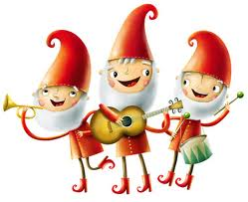
„Bohaterowie utworów Marii Konopnickiej”

1. Cele konkursu:
• popularyzacja twórczości Marii Konopnickiej
• upowszechnianie czytelnictwa, rozwijanie kompetencji czytelniczych
• rozwijanie kreatywności, wrażliwości i wyobraźni twórczej
• rozwijanie zdolności plastycznych
2. Zasady uczestnictwa:
• konkurs przeznaczony jest dla uczniów klas I - IV SP im. T. Jędryczki w Ostrowitem
• zadaniem uczestników jest samodzielne wykonanie jednej pracy plastycznej ilustrującej dowolnie wybranego bohatera utworu Marii Konopnickiej (proszę o niekopiowanie ilustracji z książek)
• format pracy A4
• technika wykonania dowolna
• każda praca powinna być czytelnie podpisana
• prace należy składać do opiekuna konkursu do dnia 28 października 2022r.
3. Kryteria oceny:
• zgodność z tematem konkursu
• estetyka wykonania pracy
• samodzielne wykonanie pracy
• kreatywne podejście do tematu konkursu
4. Nagrody:
Miejsce I, II, III-nagrody rzeczowe
Wszystkie prace zostaną zamieszczone na internetowej stronie szkoły.
Rozstrzygnięcie konkursu i rozdanie nagród nastąpi do 15 listopada 2022r.
ZAPRASZAM DO UDZIAŁU!
Sławomira Pliszczyńska

